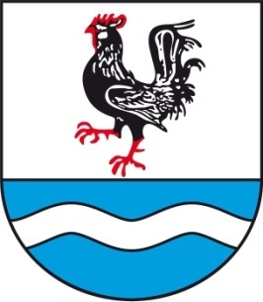
                - SOBÍŇOVSKÉ
                - NOVINKY

___________________________________________________________________________
číslo 3 ročník 19 9/2017

Slovo starosty

Vážení spoluobčané, milí čtenáři
Tři měsíce uplynuly jako voda a do rukou se vám dostávají další Sobíňovské novinky. Léto skončilo nezvykle rychle, začal podzim. Dovolte mi malé shrnutí toho, co se nám podařilo nebo nepodařilo během letního období zrealizovat.
Celková rekonstrukce vnitřku budovy mateřské školy a revitalizace hřbitova a jeho okolí. To jsou asi dvě nejnáročnější akce letošního léta. O těchto stavbách se dozvíte více v samostatných článcích uvnitř novinek.
Na začátku září byla dokončena výstavba veřejného osvětlení mezi Hutí a Hlínou. Deset nových světelných bodů pomohlo zvýšit bezpečnost nejen chodců v celé délce hráze.
Oproti původním plánům byla poprvé v naší obci použita LED technologie, kdy spotřeba energie všech deseti svítidel se rovná spotřebě dvou klasických světel umístěných jinde po obci.
V srpnu se podařilo dokončit rekonstrukce dalších komunikací v Sobíňově. Po novém povrchu se projedete od požární nádrže u Vzoru až k Ondráčkovým, k letnímu parketu a po komunikaci naproti hospodě, kde ještě zbývají dodělat krajnice. Dále byl opraven vjezd z hlavní silnice na Markvartice, kde navíc došlo k instalaci roštu proti vytékání vody
na silnici.
Na starém hřbitově je díky dotaci z Ministerstva zemědělství opraven kříž a socha anděla, která byla otočena směrem k cestě.
Během léta byla prováděna běžná údržba obecního mobiliáře na různých místech obce.
Na druhou stranu se nám nepovedlo získat dotaci na vybudování vodovodu na Hlínu, kde i nadále přetrvávají problémy s pitnou vodou. V současnosti hledáme jiné možnosti jak celou akci financovat. Nebyla nám přidělena ani na dopravní automobil pro hasiče. V tomto případě bude žádost podána opětovně v dubnu příštího roku, kdy má být tato dotace opět vypsána.
Během léta proběhla řada kulturních a společenských akcí. Tradiční pouť s jarmarkem, oblíbená turistická akce Léto v Železných horách, několik zábav na letním parketu, Podoubravský víceboj, celostátní kolo soutěže Vesnice roku 2017 v kategorii zelené stuhy, výstavy a podobně.
Je toho opravdu hodně a jsem rád, že díky vám, občanům Sobíňova, naše obec žije.

Přeji vám krásné podzimní dny.
Miloš Starý

-1-
Zastupitelstvo obce
Zasedání zastupitelstva obce 13. 9. 2017

K bodu 1) Kontrola usnesení z minulého zastupitelstva
- Starosta informoval o zaslání výzvy majitelům stavebních parcel „Na sadě“ k podání informace o zahájení stavby. Pan K. B. zahájí stavbu do konce roku 2017. Paní E. S. požádala o prodloužení lhůty k zahájení stavby o dva roky. Zastupitelstvo obce Sobíňov schvaluje paní Evě Střípkové žádost o prodloužení lhůty k zahájení stavby o dva roky.
PRO 9 PROTI 0 ZDRŽEL SE 0
- Ostatní úkoly jsou průběžně plněny.

K bodu 2) Nákup pozemku 843/2 v k. ú. Sobíňov – evangelický hřbitov
- Zastupitelstvo obce Sobíňov schvaluje nákup pozemku 843/2 v k. ú. Sobíňov, o výměře 852 m² - ostatní plocha – pohřebiště za cenu 20,- Kč/m².
PRO 9 PROTI 0 ZDRŽEL SE 0

K bodu 3) Udělení výjimky v počtu žáků v ZŠ Sobíňov
- Zastupitelstvo obce Sobíňov schvaluje udělení výjimky v počtu žáků přihlášených pro školní rok 2017/2018 do Základní školy Sobíňov na 23 žáků.
PRO 9 PROTI 0 ZDRŽEL SE 0

K bodu 4) Rozpočtová opatření č. 7, 8, 9, 10.
- Zastupitelstvo obce Sobíňov schvaluje rozpočtová opatření č. 7, 8, 9, 10.
PRO 9 PROTI 0 ZDRŽEL SE 0

K bodu 5) Žádost o pronájem pozemků DAPHNE – Institut aplikované ekologie, z.s.
- Zastupitelstvo obce Sobíňov neschvaluje žádost DAPHNE – Institut aplikované ekologie, z.s. o pronájem pozemků.
PRO 9 PROTI 0 ZDRŽEL SE 0

K bodu 6) Různé
- Žádost IV – Nakladatelství s.r.o., Koněvova 2660/141, Praha 3 z pověření ČČK o finanční příspěvek na publikaci „První pomoc není věda“. Zastupitelstvo obce Sobíňov schvaluje žádost o finanční příspěvek IV – Nakladatelství s.r.o., Koněvova 2660/141, Praha 3.
PRO 0 PROTI 9 ZDRŽEL SE 0

- Zastupitelstvo obce Sobíňov schvaluje návrh smlouvy o zřízení věcného břemene pro společnost E.ON Distribuce VVN-014330041792/090 a 092.
PRO 9 PROTI 0 ZDRŽEL SE 0

Termíny zasedání zastupitelstva

- Podzimní koncert v kostele 7. 10. 2017 – Doubravan

-2-
Termíny zasedání zastupitelstva:

středa 8. listopadu 2017 od 18:00
středa 13. prosince 2017 od 18:00

v zasedací místnosti obecního úřadu.

Revitalizace hřbitova a okolí

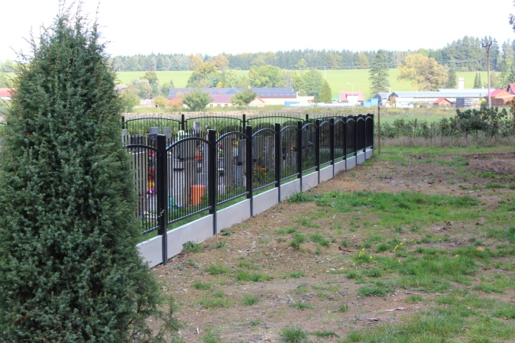
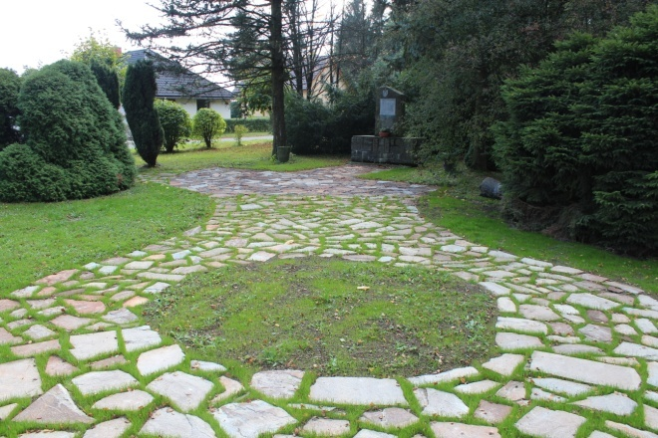
Stavební část obnovy hřbitova je již téměř hotova. Nové oplocení je dílem pánů Jaromíra Moravce a Josefa Vachušky mladšího. Vlastní montáž provedla stavební firma pana Karla Bílka. Jsem rád, že se opět potvrdilo, že v Sobíňově máme šikovné řemeslníky. Jsou dokončena parkovací místa, místa pro odpadové hospodářství a kamenné cestičky v parku před hřbitovem. V příštím roce doděláme středový chodník na hřbitově a prodloužíme vodovodní potrubí blíže k hlavní bráně tak, aby všem byla voda lépe dostupná. Co se týče obnovy zeleně, tak na první etapu máme již zažádáno o dotaci na Státním fondu životního prostředí. Druhou etapu budeme financovat z prostředků, které jsme získali za ocenění Zelená stuha Kraje Vysočina 2017 v rámci soutěže Vesnice roku 2017. Celkové náklady na tuto realizaci se pohybují okolo 1 600 000,- Kč, z čehož přibližně 800 000,- Kč by měla činit dotace. Co tato částka obsahuje? Dojde k vysázení 60 kusů stromů, 605 kusů keřů, 852 kusů růží a trvalek a 950 kusů cibulovin. Bude ošetřeno 18 kusů stávajících stromů (zdravotní řezy a svázání) a dojde k instalaci 12-ti laviček. Naším cílem je, aby byl celý hřbitov a jeho okolí hotové nejdéle do konce roku 2018.
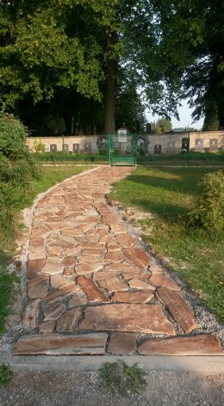
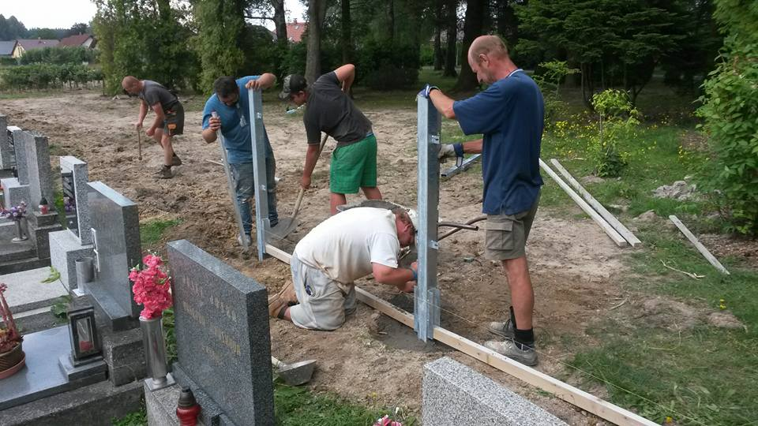

-3-
Rekonstrukce v mateřské škole

V rámci rekonstrukce došlo k zateplení stropu, k výměně oken a dveří, podlahových krytin a koberců v herně, k vybudování nových kabelových rozvodů včetně nového rozvaděče a k celkové výmalbě všech prostor školky. Vzniklo tak nádherné prostředí pro naše nejmenší. Mohu vám říci, že se celá akce podařila zrealizovat ve velice krátkém čase, a to od začátku července do začátku srpna, včetně sobot a nedělí. Touto cestou bych chtěl poděkovat všem, kdo se na celkové rekonstrukci podíleli. Celé prostory si budete moci prohlédnout v sobotu 21. 10. 2017, kdy škola v Sobíňově bude slavit 200 let své existence.

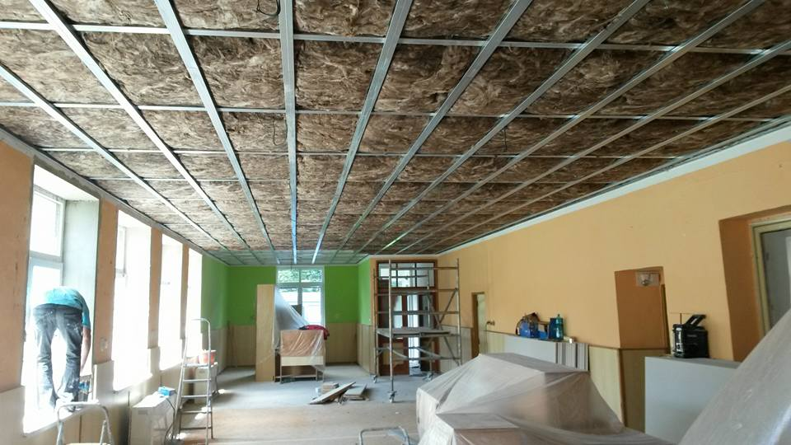
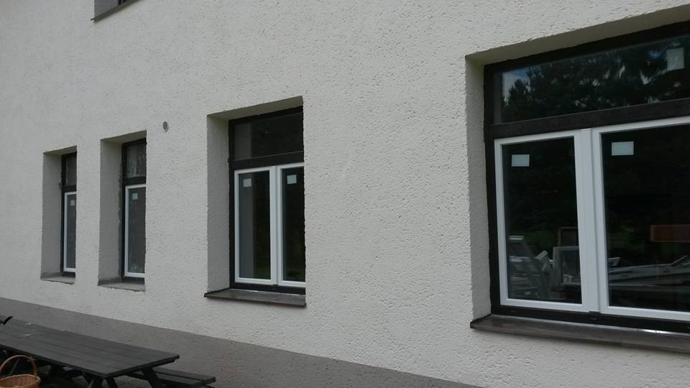

PODOUBRAVSKÝ VÍCEBOJ SOBÍŇOV 2. 9. 2017

Jelikož jsme loni byli druzí při soutěži v Oudoleni, tak jsme získali tu čest, že další ročník tohoto sranda víceboje se konal u nás.
Jak je u nás dobrým zvykem, podílejí se na těchto akcích většinou všechny místní složky. Takže starosta se poradil se zastupiteli, hasiči i sokoly, každý si vzal na sebe nějaký ten úkol a příprava se rozběhla. Hasiči si vzali na starost občerstvení a pár soutěžních úkolů, sokolové přidali další na našem tréninkovém hřišti, my zastupitelé jsme přispěli také nějakým tím úkolem a zbývalo jenom objednat počasí. To ještě den před soutěží hrozilo dost vydatným deštěm, ale na sobotu se vše umoudřilo a i teploty byly snesitelné.
Po slavnostním zahájení, kterého se zúčastnilo 18 družstev a jeden sponzor, se již první družstvo v jednu hodinu dvacet minut vydalo na trať.
Prvním úkolem bylo zašroubovat na čas šrouby do připraveného plocháče, a druhým z úkolů otrhat za jízdy na trakaři co nejvíce „klobás“ ze stromů. Potom se podle zrcadla projížděla cesta na papíře tužkou, u které se někdo dost natrápil, a pak už nastoupily disciplíny sportovní. Jednou z nich bylo protažení se kruhem trojicí všech soutěžících a další pak slalom s míčem na čas. Pak následovalo sestavení laviček podle šablony, které jako sponzorský dar věnovala firma Stora Enso, a které budou sloužit při letní výuce ve škole a školce. Poté se soutěžící přesunuli k vodě, kde je čekala jedna hasičská a jedna vodácká soutěž. Při první se džberovou stříkačkou plnil balónek (prezervativ) dokud nepraskl, a ta
druhá zase obnášela veslování, při kterém se z člunu lovily polystyrénové rybičky
-4-

na našem rybníčku. Pak ještě každé družstvo rozštípalo tři polena a už se blížilo finále a konec víceboje. V cíli se odevzdala doplněná tajenka a každé družstvo si určitě oddechlo, že už to má za sebou.
Všichni si dali něco dobrého k snědku a pití, družně si popovídali o zážitcích ze soutěže a už zbývala pouze soutěž starostů. Tou byla střelba z luku, která se také vydařila.
Po sečtení výsledků se vše zapsalo na výsledkovou listinu a mohlo se přistoupit k vyhlášení vítězů. Letos vyhrálo družstvo ze Slavětína a tím se také ustanovilo pořadatelem příštího ročníku víceboje. Jako druhé bylo družstvo Bezděkova a třetí se umístilo družstvo Čečkovic.
Mezi starosty byl letos nejlepší starosta z Malče ing. Karel Musílek, na druhém místě se umístil náš místostarosta Ruda Adamec, a na třetím místě se umístil starosta z Vepříkova Petr Bárta.
Co říci na závěr? Asi jen to, co řekl náš starosta Miloš Starý: "Děkujeme všem, kteří se na této pěkné a prestižní akci podíleli, všem, kteří přišli s nějakým zajímavým nápadem a samozřejmě všem soutěžícím, bez kterých by celé snažení přišlo vniveč. Doopravdy, bez sehraného a nadšeného týmu lidí, kterými je většina obyvatel naší obce, se nic pořádného neuskuteční a pevně věřím, že takto sehraná bude celá obec i do budoucna, aby se nám zde dobře dařilo a dobře žilo."
Všem zúčastněným na Podoubravském víceboji 2017 vřelý dík za krásnou atmosféru a vše ostatní.
Přeji hezký den. V. V.

Podoubravský víceboj - fotky https://photos.app.goo.gl/cOHuZ5OEAyb9UzSs2

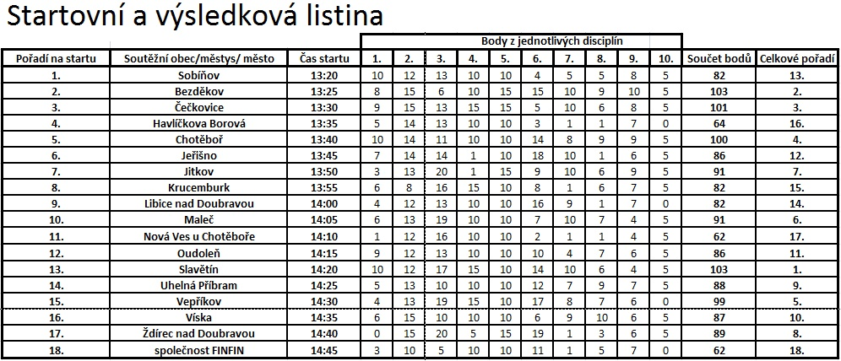

-5-
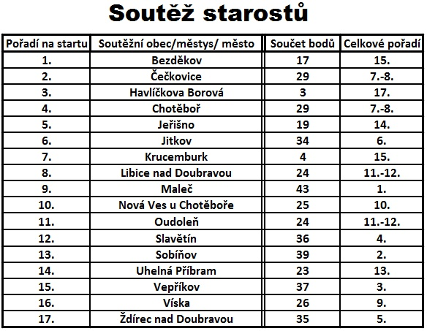

Z naší školy

Školní rok 2017/2018

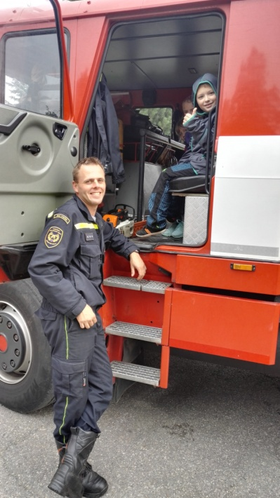
Letošní školní rok jsme zahájili jako již tradičně slavnostně na Obecním úřadě.
Přivítali jsme letos jednoho prvňáčka – Jáchyma Kampa, ale i ostatní žáky naší školy a jejich rodiče. Po proslovu pana starosty jsme se vydali slavnostním průvodem do školy.
Náš pedagogický sbor posílila paní učitelka Žaneta Zhřívalová, která bude učit v mateřské škole. Jezdí k nám ze Ždírce n. D. a její kreativita a zapálenost do práce je skvěláJ. Přeji jí proto hodně optimismu a radosti práce s dětmi.
V měsíci září nás čekalo a mnoho zajímavých akcí. Jednou zatím z nejpovedenějších byla ukázka práce SDH Sobíňov společně s „profi“ hasiči z Chotěboře.

19. 9. 2017 u nás ve škole proběhl hasičský zásah – ve škole „hořelo“ a při evakuaci osob a žáků zůstali ve škole tři osoby – dva žáci 5. ročníku a ředitelka školy.
Posádka SDH Sobíňov a hasiči z Chotěboře zareagovali velmi pohotově, všechny osoby se podařilo ze školy zachránit a užili jsme si příjemné dopoledne. Děkuji všem chlapům z obou jednotek – a smekám před nimi. Perfektní akce.

J. Málková

-6-
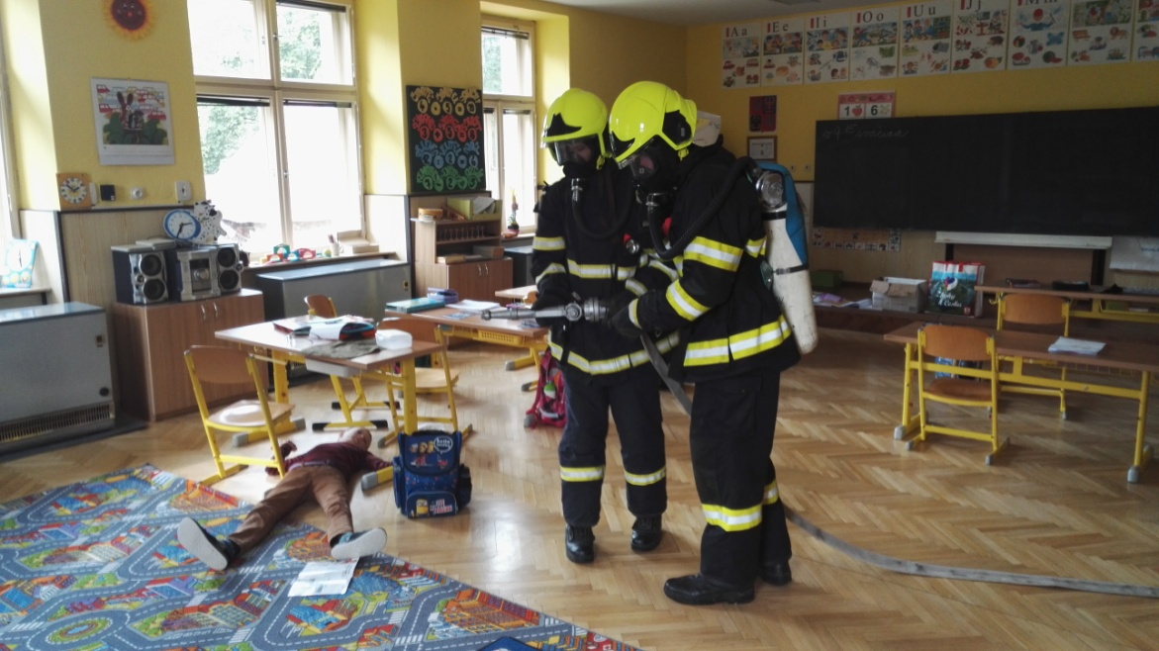

Zprávy ze školy
Je to nad slunce jasné. I tomu největšímu milovníkovi prázdnin došlo, že prázdniny jsou pryč. Někomu to přesedlání z prázdninového klidu trvá delší dobu, někdo vklouzne do pravidelného režimu a vstávání docela rychle. Mám toho tentokráte tolik, že ani nevím, kde začít. Školní práci jsme letos zahájili bez odkladu. Zopakovali jsme si vše potřebné a začali jsme psát větší písemná opakování. Pro spoustu dětí to byla hračka.
Dlužno podotknout, že ke školní práci nám letos přibylo i nacvičování programu u příležitosti akce, která proběhne v říjnu. Jedná se o 200 let působení školy v obci Sobíňov.
Je to moc fajn, že se škola udržela v obci doteď. Chtěli jsme vám touto formou akci připomenout, pozvat vás, abyste si udělali v kalendáři místo. Ve škole bude probíhat den otevřených dveří, s dokumenty, vysvědčeními a fotkami z dob, které mnozí z nás nepamatují. Věřím, že si k nám cestičku najdete a pokud se nedojmete nad vysvědčeními vašich spolužáků, přijďte aspoň zavzpomínat. Pokud vzpomínky nesvědčí vašemu tolikrát zkoušenému srdci, zajděte do prvního patra. Usedněte do lavice, vyzkoušejte, jak se v ní soudobým žákům sedí. Napište si s námi diktát.
Rádi bychom taky poděkovali spoluobčanům, že se zapojili do toho, aby zavzpomínali na zde učící učitele a někteří obyvatelé projevili zájem se vidět s učiteli, kteří zde učili jen velmi krátce.
Nyní bych napsala ráda pár slov o školních akcích, které již proběhly.
Jedna z prvních akcí, která proběhla na začátku září, byla dopravní výchova pod vedením
paní Mrštíkové, která u nás pravidelně seznamuje děti s problematikou dopravní výchovy.
Musím ocenit, že si vždy připraví nové věci a děti se mají vždy na co ptát a o čem přemýšlet. Jelikož se v okolí vyskytuje dost nových dopravních situací, objížděk, je vždycky o čem mluvit.
Druhá akce se konala v sobotu 16. září 2016. Dohodli jsme se tak, abychom něco poznali a zároveň nenarušovali vyučování. Spousta lidí projíždí okolo míst, která jsou známá a říkají si, až jednou budeme mít víc času, tak si tam uděláme výlet. Ale znáte to, jednou jsou nemocné děti, pak babička, pak je mimořádná směna v práci, pak napadne sníh a nikam se nám z toho Sobíňova nechce. My jsme letos ten začarovaný kruh jménem - až někdy - docela rychle utnuli. Snad stokrát jste jeli okolo poutního kostela Sv. Jana Nepomuckého na Zelené hoře a zahrnuli ho slovy, že by taky stálo za to ho vidět zblízka.
-7-

Po společné dohodě jsme tedy letos pojali takovouto akci. Začali jsme stoupající cestou k Zelené hoře za probíhajícího výkladu, prošli jsme ambitem, nebo-li ochozem, který celou stavbu obepíná, vyhlédli jsme ven ze všech třech východů a prohlédli si město z výšky. Potom jsme pokračovali do místního muzea, které poukazuje na historii a vznik cisterciáckého kláštera a Zelené hory. Jedná se o více budov, které obývá rod Kinských a kdo je vyznavačem hudby, určitě už na prvním nádvoří navštívil hudební festival Horácký
džbánek, který se koná každý srpen.
Byla jsem skutečně moc překvapená, jak moc si to všichni užili. Jen díky pečlivé prohlídce všech exponátů jsme objevili spoustu nového.
Procvičili jsme práci s technikou - každý z nás měl vlastní sluchátka a ovladač, takže si každý chodil, kam chtěl a zajímal se, o co chtěl. Svaly jsme procvičili v expozici - Buďte také světlem. Celou stěnu jsme rozpohybovali, až když nám pomohla jedna z babiček! To musíte zažít!
Procvičili jsme historii, mluvené slovo, dozvěděli jsme se spoustu věcí nad rámec toho, co odpovídá našemu věku, oživili jsme si orientaci v prostoru a užili jsme si rodiny.
Třetí část patřila cukrárně U tří hvězd. Pečou zde velmi malé zákusky a všem moc chutnaly. My si dopřáváme tu radost, že si děláme ve škole veselou přestávku, sesedneme se u kulatého stolku, učíme se stolovat a mlsáme stejné zákusky, popíjíme limonádu a radujeme se, že je nám tam dobře.
Obě akce hodnotím jako mimořádně zdařilé a rozhodně se k nim v případě zájmu budeme znova vracet.
S pozdravem Mgr. Voráčková

Hurá zpátky do školky plné změn!!!

Od prvního září, se děti navštěvující Mateřskou školu v Sobíňově mohly těšit na mnoho změn. Během letních prázdnin – července a srpna probíhala rozsáhlá rekonstrukce naší mateřské školy. Opravy byly opravdu rozsáhlé, snižovaly se stropy, měnila se dřevěná okna za plastová, došlo na elektrické rozvody, výmalbu interiéru, nátěry a výměny dveří. Všem, co přiložili ruku k dílu VELKÉ DÍKY.
Další zásadní změna byl příchod mé osoby jako nové paní učitelky Žanety Zhřívalové. Přišla jsem do naší školy s kreativními nápady a schopností učit se novým věcem. Zároveň jsem vystřídala paní učitelku Zvolánkovou, která na vlastní žádost odešla.
V letošním školním roce bych ráda mezi námi přivítala čtyři nové děti. Jsou jimi: Adéla Hamsová, Jan Procházka, Magdaléna Zvolánková a Matyáš Vopršal. Doufám, že se dětem v naší škole bude líbit a stráví v ní mnoho příjemných chvil. Společně se také můžeme těšit na mnoho akcí pořádaných ve vzájemné spolupráci se ZŠ a obcí Sobíňov.
Do nového školního roku bych všem žákům a dětem chtěla popřát mnoho úspěchu při učení a také mnoho krásných zážitků.
Žaneta Zhřívalová, DiS.

-8-
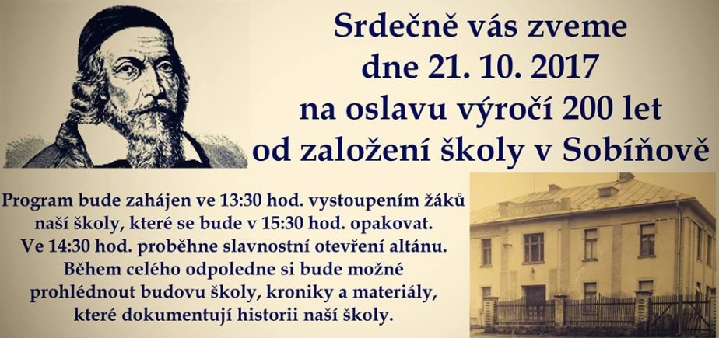

DEN OTEVŘENÝCH DVEŘÍ STORA ENSO WOOD PRODUCTS ŽDÍREC s.r.o.
Při prohlížení sobíňovského webu jsem zjistil, že se na pile ve Ždírci má konat 9. 9. den otevřených dveří.
Jelikož jsem už dlouho na pile nebyl a žena také ne, přišlo mi to jako dobrý námět na sobotní dopoledne. Už před devátou jsme byli u vstupu na pilu. Samozřejmě, že jsme nebyli sami, parkoviště bylo už poloplné a aut rychle přibývalo.
Úderem deváté vše začalo. Bylo nás tam hodně Sobíňováků, kterých se ujal průvodce z naší obce. Je to jeden z nejzasvěcenějších, který ví o pile skoro vše, protože se o ni stará jako vedoucí údržby, Ruda Adamec. Po nějakém tom dohadování mezi mnou a paní Polanskou, kdo že se s ním na prohlídce domluvil a komu vlastně Ruda patří, J (patří hlavně manželce) jsme vyrazili na prohlídku.
Pan Adamec se nám plně věnoval, takže jsme prošli dílnou na lepení hranolů, kde se slepují nosníky až do síly 20x30 cm a délky až 16 m.
Prošli jsme okolo sušek, kde se řezivo suší podle síly materiálu 3 až 5 dní a pak jde na další zpracování.
Pak jsme se dostali k výrobě pelet, kde jsme se dozvěděli mnoho zajímavého o jejich výrobě a balení. Všichni jsme obdivovali sila, která jsou impozantní svou výškou i objemem. Já jsem už dlouho přemýšlel o principu plnění do igelitových pytlů a zde jsem se po letech dozvěděl, jak se tyto pytle svařují z nekonečné fólie nejdříve na výšku a po nasypání a zvážení se svaří i na šířku. Nakonec už jdou do paletovacího stroje, kde se štosují na palety, ty se obalí fólií a je hotovo.
Dál jsme se dostali k zásobníku vody, který je napojen na výkonná čerpadla a systém hlásičů, které samy při zjištění kouře a ohně spustí hasící proces. Po cestě k elektrárně a kotelně, kde se vyrábí teplo pro sušení odpadu do pelet a sušení dřeva v suškách a kde se vyrobí elektřina pro celý závod, jsme obdivovali množství kulatiny připravené ke zpracování. Na tomto místě nám byl předveden harvestor, což je lesní stroj na kácení, oklestění a nakrácení kulatiny na danou délku. Je až neskutečné, za jak krátkou dobu je schopen tento stroj zpracovat jeden kmen.
-9-
Ukázka a představení drážní a přepravní vlakové techniky byla další ze zajímavých a poučných zastavení. Zde jsme se v pěkně udělané expozici nákladního vagónu dozvěděli vše o ČD Cargo. Jejich začátcích, postupném vývoji a představ o budoucnosti tohoto druhu přepravy zboží, které má více jak stoletou tradici.
Ke konci prohlídky jsme prošli pilnicí, kde jsme viděli celý proces zpracování dřeva od kulatiny, po finální výrobek. Všechny nás překvapilo, za jak rychle se z kmene dá udělat prkno, trámek, nebo hranol.
Na konci si každý mohl dopřát občerstvení, prohlédnout si manipulační techniku, vyzkoušet si trenažér harvestoru, pokochat se socháním do dřeva i hotovými sochami. A třeba i pouvažovat o práci v tomto závodě, kde je sice pracovní tempo náročné, ale o zaměstnance se umí i dobře postarat.
Celkově na nás udělala tato prohlídka velký dojem. Je vidět, že se z našeho lesního bohatství využije vše, nic nepřijde vniveč a že tato obnovitelná technologie má velký přínos i do budoucnosti.
Musím poděkovat této firmě, že nás seznámila se svou výrobou, poděkovat průvodci za zajímavý výklad a těšit se na další podobné akce.
Přeji hezké podzimní dny. Vratislav Voral

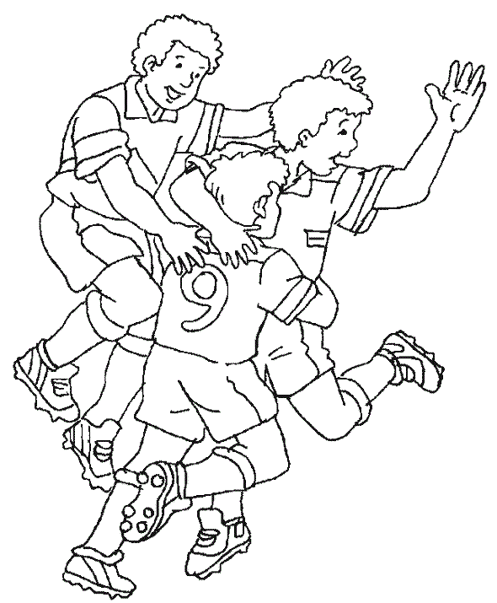
TJ Sokol Sobíňov

Sezóna 2017/2018, šestým rokem v III.třídě HB
Rozpis podzimní části sezóny 2017/2018
1. kolo | So 5.8. | Sobíňov : Česká Bělá | 0:3 (0:1)
2. kolo | Ne 13.8. | Nová Ves u Sv. : Sobíňov | 3:1 (2:1)
3. kolo | So 19.8. | Sobíňov : Šlapanov | 0:2 (0:0)
4. kolo | Ne 27.8. | Chotěboř "C" : Sobíňov | 5:3 (2:2)
5. kolo | So 2.9. | Sobíňov : Lípa "B" | 4:5 (4:2)
6. kolo | So 9.9. | Sobíňov : Veselý Žďár | 3:1 (0:0)
7. kolo | Ne 17.9. | Kamenná Lhota : Sobíňov | 4:2 (1:1)
8. kolo | So 23.9. | Sobíňov : Habry "B" | 3:4 (1:3)
9. kolo | So 30.9. | Leština "B" : Sobíňov | 3:1 (3:1)
10. kolo | So 7.10. | Sobíňov : Ledeč n.S. "B" | 15:00 (sraz 14:00)
11. kolo | So 14.10. | Havl. Borová "B" : Sobíňov | 15:00 (sraz 14:00)
12. kolo | So 21.10. | Sobíňov : Rozsochatec "B" | 14:30 (sraz 13:30)
13. kolo | So 28.10. | Věžnice "B" : Sobíňov | 14:30 (sraz 13:00)

První pouťový víkend

Ve středu 5. července 2017 se na hřišti uskutečnil již šestý ročník sportovního odpoledne. Ve fotbalovém utkání proti sobě tradičně nastoupila mužstva TJ Sokol Sobíňov a SDH Sobíňov. Z tohoto duelu vyšel vítězně tým TJ Sokol Sobíňov, když porazil hasiče jednoznačně 9:2. Na straně Sokola vstřelil dva góly Daniel Říčan, po jednom gólu Marcel
-10-
Kučera, Vojtěch Vepřovský, Michal Moldavčuk, David Vrána st., David Vrána ml., Ondřej Starý a Marek Ondráček. Za hasiče se trefil Martin Severýn a Lukáš Dočekal. Poté následovaly penalty, ve kterých po třetí za sebou zvítězilo mužstvo Sokola a to v poměru 7:5. Poděkování patří také rozhodčímu, kterým byl Zdeněk Wassebauer. Tím fotbalové odpoledne skončilo a začala hasičská část dne. V požárním útoku se představila čtyři družstva (Hasiči, Sokol, Hasičky a Všehochuť). Běželo se na dva pokusy a celkově zvítězilo družstvo hasičů s časem 20:35. Letos poprvé proběhla další disciplína a to "dvojičky", v níž zvítězilo družstvo hasičů s časem 0:53:44. Rozhodující soutěží letošního ročníku byla pivní štafeta. Do této soutěže byly nominovány dva týmy od hasičů a dva týmy od sokola. Z tohoto duelu nakonec vyšlo vítězně první družstvo hasičů a tím potvrdilo i celkové vítězství. Občerstvení bylo zajištěno v místním kiosku. Nezbývá nic jiného, než se těšit na sedmý ročník, který se uskuteční opět za rok na začátku léta.

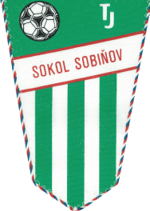


Požární útok
první pokus druhý pokus
1. Hasičky 23:88 26:98
2. Hasiči 23:91 20:35
3. Sokol 25:71 43:10
4. Všehochuť 35:84 24:96

Miloš Starý
HASIČSKÉ AKTUALITY
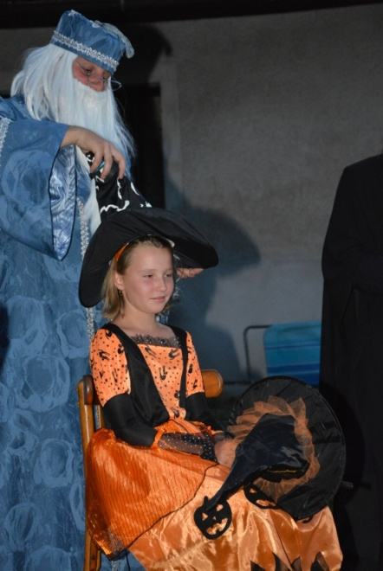
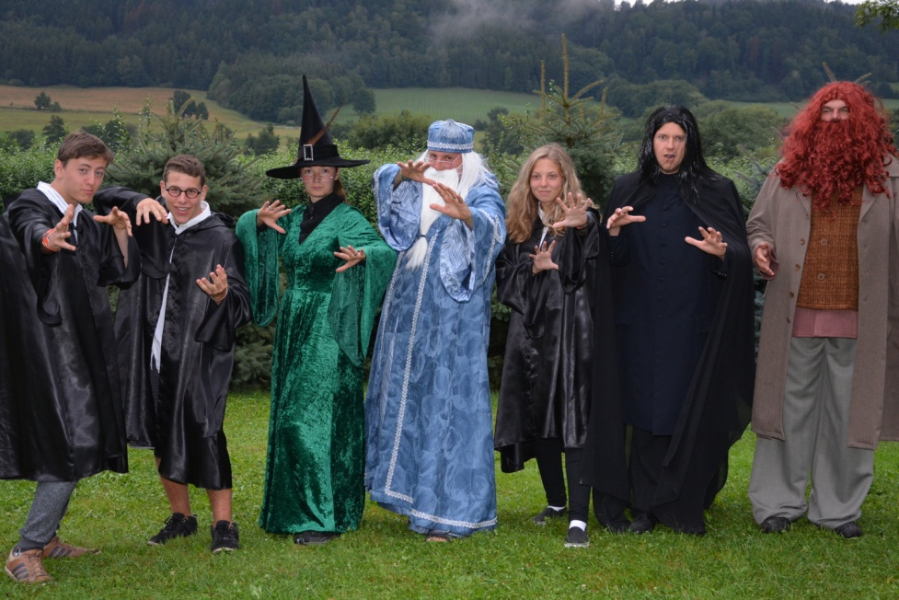
Léto nám skončilo a s ním i doba dovolených a lenošení. Naše největší akce a závazek - a s ním spojené velké a poměrně náročné přípravy - se skrývaly v organizaci a přípravách na letní soustředění mladých hasičů, které se jako každý rok konalo na myslivecké chatě na Branišově. Jak jsem již předeslala, přípravy to byly velmi náročné. Téma letošního tábora bylo jasné: Harry Potter V sobotu 6. 8. se děti sešly před OÚ v Sobíňově na nástupišti 9 a ¾, aby se mohly odebrat na již zmíněné místo letošního soustředění. Hned po příchodu do tábora je čekal
-11-
Rubeus Hagrid-(školník zdejších studentských kolejí) vysvětlil všem, kde se co nachází, kam se smí a kam se naopak nesmí za žádných okolností. Děti pečlivě naslouchaly. Největší zájem u nich vzbudila komnata nejvyšší potřeby- při prohlídce totiž zaslechly i známou a stále ufňukanou Uršulu. Rubeus Hagrid první den prozradil dětem vstupní heslo do brány, vlastně do obrazového rámu Buclaté dámy, kterým mohly vejít do prostoru celého tábora. Ale s dámou to nebylo zrovna dvakrát jednoduché. Dáma ráda a často hesla měnila, ale pokud znáš heslo pro daný den, můžeš vejít. Všechny děti heslo znaly a čekalo je ubytování a večer uvítací táborák.
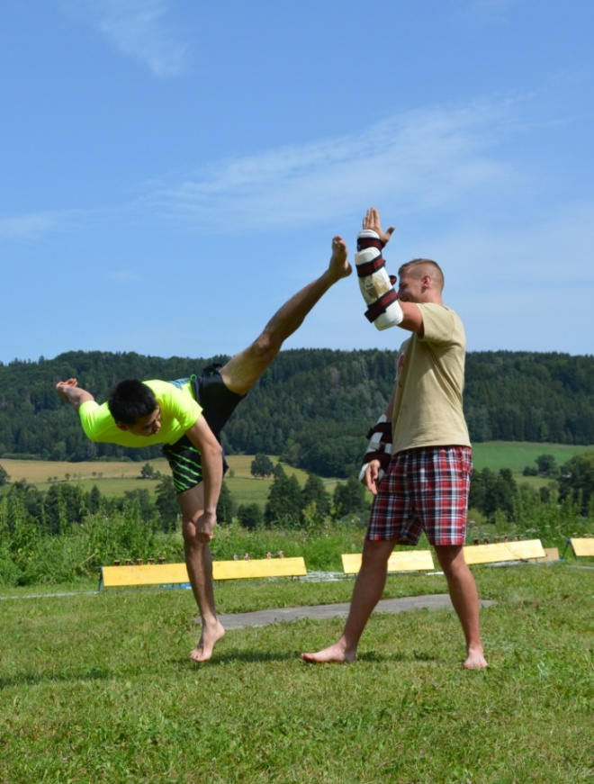
Ředitel Bradavic, Albus Brumbál, večer představil celý profesorský sbor, který je bude po dobu soustředění učit. Za pomoci moudrého klobouku, který posadil každému dítěti/studentovi na hlavu rozdělil spravedlivě všechny účastníky do svých studijních kolejí. Kolej Nebelvír měla červenou barvu, kolej Mrzimor žlutou, kolej Zmijozel měla zelenou a poslední kolej Havraspáru měla barvu modrou. Samozřejmostí byla i pro každou kolej vlastní velká vlajka s erbem a na krku každý nosil kravatu se znakem své koleje. Každý den věnovaly děti celé dopoledne zdokonalování hasičských dovedností, samozřejmostí byla střelba, zdravověda, uzle, topografie a další hasičské dovednosti. Odpolední program byl každý den jiný a originální, pokaždé se muselo plnit několik úkolů, aby děti získaly vše potřebné na zničení duše Lorda Voldemorta. Na táboře se jméno nesmělo vyslovit… však my všichni moc dobře víme proč.
Nechyběl ani všemi oblíbený závod tentokráte s názvem Azkaban Race. Náročný závod na fyzičku, ale všechny děti doběhly do cíle s úsměvem na rtech a po právu se sklouzly na pověstné skluzavce. Byla to krásná podívaná, to mi věřte.
Jedno krásné dopoledne plné sluníčka nám kamarád Nguyen Bao Trung, který je několikanásobný mistr ČR v bojovém umění Taekewondo, předvedl malou ukázku, čeho se vlastně jeho sport týká. Pro všechny to byla velice zajímavá podívaná, není to jen tak skákat a kopat, ale každý pohyb má svoje pravidlo a musí být provedený s absolutní dokonalostí. Několik malých bojovníků/odvážlivců si to vyzkoušelo a poznalo, že to není tak jednoduché, jak to na první pohled vypadá. V návštěvní den, kdy přijeli své děti navštívit rodiče, si každá studentská kolej připravila písničku a všem návštěvníkům ji postupně zazpívala. Paní profesorka Minerva Mcgonagallová se všemi dětmi secvičila společnou písničku a za doprovodu kytary jí rodičům i nám všem s dětmi zazpívala. Tábor se blížil ke konci a chybělo už jen málo k našemu odjezdu. Poslední večer jsme se u závěrečného táboráku dozvěděli výsledky celotáborové soutěže a celkově, jak jsme si kdo vedl. Nechyběly buřtíky, zazpívali jsme si písničky a zatančili na táborové diskotéce. Týden utekl, opravdu jako když rukama plácne, ale všechno to stálo za to a doufám, že budu mluvit za všechny, že se vše vydařilo tak jak jsme chtěli a jak jsme plánovali. Tak snad opět v roce 2018.

-12-
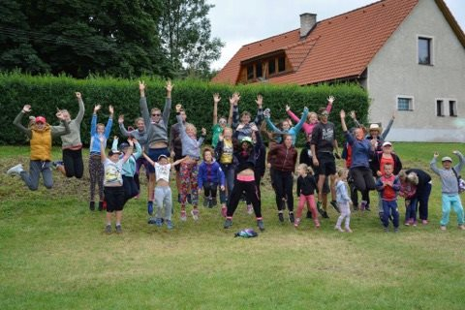

Prázdniny jsou u konce a nás čeká stejný koloběh jako před nimi a to jsou samozřejmě tréninky a soutěže. 22. září jsme se s dětmi zúčastnili akce Běh za novým úsměvem a myslím, že jsme si to náramně užili a udělali alespoň něco málo ve jménu dobré věci.
23. září se zásahová jednotka zúčastnila soutěže IZS v Ledči nad Sázavou. Umístili se na krásném 13. místě z celkových 20. zásahových jednotek. Velká gratulace. 7. října se koná podzimní kolo hry Plamen - půjde o Branný závod, který se tentokráte poběží v České Bělé. Budeme všem držet palečky a věříme, že se celoroční trénink odrazí na výsledcích.
za SDH Sobíňov Petra Matalíková
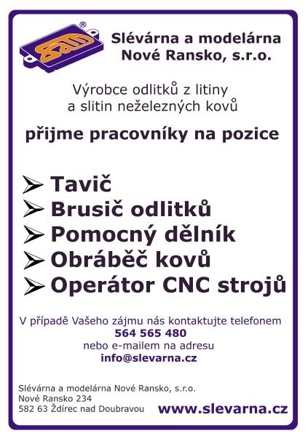

Objednávky je možno nahlásit i na obecním úřadě.
-13-
Plánované akce v Sobíňově - podzim/zima 2017

Říjen (termín bude upřesněn) - Sběr železa
Sobota 7. října – Koncert Doubravanu – 18:00, kostel v Sopotech
Pátek 20. října, sobota 21. října – Volby do Parlamentu ČR
Sobota 21. října – 200 let školy v Sobíňově
Sobota 28. října - XVII. Hubertova jízda - od 11:00, Ranč 3x/D Markvartice
Neděle 12. listopadu - Svatomartinský den, jarmark v areálu fary v Sopotech
Pátek 17. listopadu - Posezení se seniory - od 14:00 v Kulturním domě
Sobota 25. listopadu - Zahájení Adventu 2017 (bude upřesněno na plakátech)
Sobota 2. prosince - Dětský karneval - od 14:00 v Kulturním domě

Životní jubilea

70 let oslaví v prosinci paní Marie Ilichová
75 let oslaví v listopadu paní Věra Danielovská
v listopadu pan Vladimír Blažek
80 let oslaví v prosinci pan Milan Janáček
85 let oslaví v říjnu paní Alena Holubářová
90 let oslaví v prosinci pan Bohumil Říčan
Blahopřejeme

Narození

18. 8. 2017 Bronislav Stehno
28. 9. 2017 Jindřich Málek

Úmrtí

19. 7. 2017 Štefan Job
29. 8. 2017 Ludmila Stará
25. 9. 2017 Josef Uchytil
1. 10. 2017 Iva Hemmerová

Čest jejich památce

Uzávěrka příspěvků do příštího čísla Novinek je 8. 12. 2017
---------------------------------------------------------------------------------------------------------------
Sobíňovské novinky
Uzávěrka příspěvků byla 22. 9. 2017
Vydává Obecní úřad Sobíňov
Redakční rada: M. Starý, V. Málková, B. Krčová, V. Voral, F. Starý
www.obecsobinov.cz
-14-

